Муниципальное бюджетное образовательное учреждение
«Токская средняя образовательная школа»
ДОО «Человек-дитя природы».

Исследовательский проект

Тема работы: «​Цветоводство»

Автор учитель нач. классов
Дружинина
Рима Сабитовна, (учащиеся
3класса) Бурангулов Владислав,
Гимазов Айдар, Ильясова
Милана,Саетова Диана,Про-
кофьева Дарина,Шиндина
Кристина.
461159, Красногвардейский р-н,
п.Долинск, ул. Молодежная, д.10

2014
Содержание
Введение……………………………………………………………………..3
1 Петуния в летнем саду…………………………………………………....5
2 Особенности выращивания петуний…………………………………….7
2.2 Выбор семян: памятка для начинающих……………………...……….7
3 Важные моменты при посеве петуний…………………………….……..8
3.1 Выбор сортов питунии ……………………………………………….....9
4 Посев и выращивание петунии…………………………………………...9
5 Результаты проекта и практическая значимость……………………….10
Список использованной литературы………………………………………11

Введение
Проблема: на территории нашего школьного двора располагается довольно много клумб, цветников, стоят декоративные вазоны для цветов. Ежегодно учащиеся школы высаживают много цветов как семенами, так и саженцами. Часть посадочного материала приносят из дома, часть семян собираем сами, часть покупаем. На школьных клумбах можно увидеть: календулу, лаватеру, душистый табак, астры, циннии, рудбекию, флоксы, ирисы, тюльпаны, бархатцы, ипомею, ромашки. Казалось бы, и набор цветов разнообразен, и цвести они должны с весны, до осени. Однако, мы видим совеем другое…
Проблема в том, что когда мы приходим 1 сентября в школу, то видим, что большинство цветов уже отцвело. До самых заморозков нас радуют лишь бархатцы, да и то, если лето было дождливым, и они хорошо разрослись.
Вот нам стало интересно узнать, какие цветы будут цвести на нашей клумбе с начала лета до самых морозов, будут неприхотливы в уходе и обладают яркими красивыми цветами. Наш выбор остановился на петунии, одном из самых ярких и необычных цветков.
Цель: вырастить семена нескольких сортов петунии для украшения школьных клумб, вазонов.
Задачи:
- познакомиться с многообразием сортов петуний;
- изучить агротехнику выращивания петуний;
- вырастить петунии на школьных клумбах, в вазонах, для украшения школьного двора;
Актуальность:
--Какие из известных нам цветочных культур проще всего выращивать настолько просто, что это сможет сделать даже начинающий цветовод.
– Каким требованиям должны отвечать такие культуры?
– Каким способом они должны размножаться?
– Должны ли быть однолетними, многолетними или двулетними?

В этот перечень попала петуния – одно из самых неприхотливых декоративных растений. Продолжительность цветения, простота культуры, нетребовательность, исключительная декоративность ставят петунию на одно из первых мест и дают широкие возможности для ее всестороннего применения. У нас она зацветает намного раньше других летников (мая) и радует до самого снега. Многие опытные цветоводы начинали свой путь с выращивания петуний. Мы решили выбрать именно это растение для своего проекта.
Во - первых нам очень легко найти семена петуний, т.к. она растет у многих учеников нашей школы дома.
Во-вторых её легко выращивать, т.к. она очень неприхотлива.
В – третьих петунию можно пересадить в цветочные горшки и сделать комнатным растением. Которое будет цвести круглый год.

1 Петуния в летнем саду

Эти цветы имеют много форм. Самое общее разделение петуний — это кустовые и ампельные сорта. Достаточно взглянуть на фото петуний на этой странице, и вам все станет понятно.
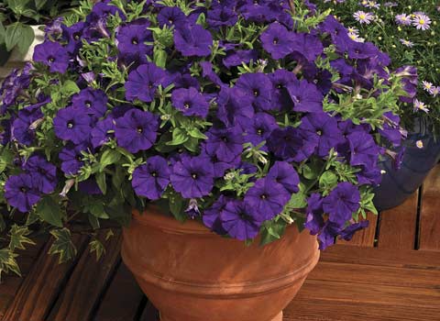
Кустовые, или ветвистые петунии мы чаще всего сажаем в грунт или ящики «кашпо». Уход за ними довольно прост. Сеять кустовые сорта принято в марте, апреле, а можно посеять петунию на постоянное место и в мае.
Сорта кустовой петунии не нуждаются в особом уходе или других хлопотных мероприятия, данные цветы из разряда «посадил и забыл», что, естественно, облегчит работу любому садоводу

Ампельные петунии высаживаются в большие вазоны или подвешиваются на верандах и лоджиях. Эти сорта высеиваются гораздо раньше кустовых — в начале-середине февраля для получения рассады.

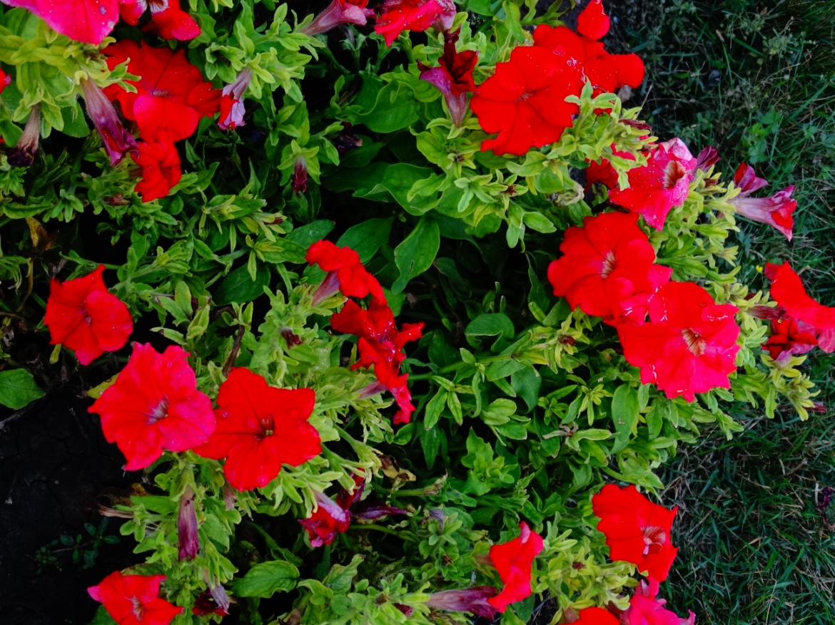
Ампельные сорта петунии будут гармонично смотреться как на балконе вашей дачи, так и как самостоятельная композиция в саду
Любые разновидности петунии смотрятся отлично на грядках и в горшках. Вот довольно неплохие сорта:
«Изи вейв» — образуют компактный ровный шаровидный куст;
«Рамблин» — также очень красивый и без проблем выращиваемый вид;
«Дасти роуз» — кустовой сорт, отличается очень красивым цветом;
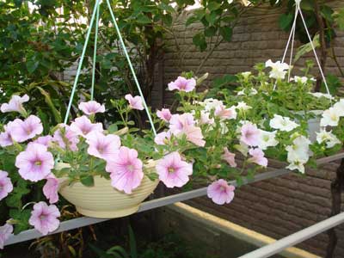
«Вандер вейв» — очень мощный вид, который может осваивать огромные территории.

Подвесив горшочки на веранде, или любом другом месте, и посадив в них петунии, вы получите прекрасной красоты композицию, которая будет радовать вас все лето

2 Особенности выращивания петуний
Самые важные моменты в разведении петуний — выбор посевного материала и уход за цветами.
2.1 Выбор семян: памятка для начинающих
1.Хорошие семена не могут быть расфасованы по тысяче или сотне в пакетике. Качественные семена фасованы примерно по 5 шт. и каждое семечко должно быть гранулировано.
2.Лучше, если семена помещены в специальную колбу. Так они 100% защищены от повреждений при транспортировке.
3.Если упаковка рассыпных семян петунии стоит 5-10 руб. — высокое качество материала под большим вопросом. Цена пакетика с гранулированными или отборными семенами высокого качества — от 20 до 50 руб.
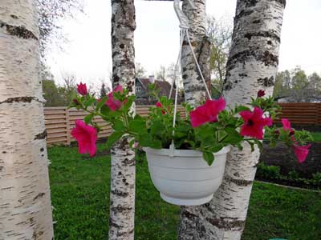
4.В супермаркетах и садовых торговых отделах не очень большой и качественный ассортимент семян петунии, поэтому можно обращаться в интернет-магазины.
Горшочки с ампельными петуниями прекрасно будут смотреться, если повесить их на деревья
Сортов петунии огромное количество, но по-настоящему качественных и популярных немного. В нашей статье мы написали несколько самых популярных сортов, которые не требуют особого ухода, а выглядят не хуже остальных
Некоторые сорта петуний не прихотливы. Их достаточно высеять в мае в открытую землю и хорошо поливать. Но чаще, чтобы выросла шикарная «шапка» из петуний в вашем вазоне, одно маленькое семечко должно пройти очень большой путь.
3 Важные моменты при посеве петуний:
1. Земля для петуний должна быть достаточно рыхлой и легкой. Почву следует насыпать в небольшую емкость (можно взять пластиковый контейнер), хорошо увлажнить и полить стимулятором роста.
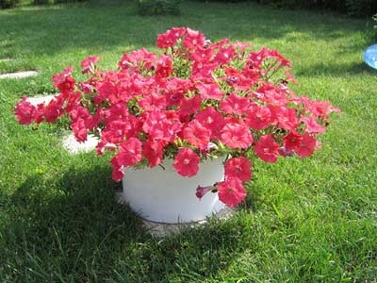
2. Семена насыпаем сверху, не углубляя в почву, и немного притрушиваем землей.

  - Выбор сортов петунии.
Изучив многообразие сортов петунии мы конечно хотели бы иметь их как можно больше .Но мы решили посеять то, что нам принесли наши ученики (Ильясова Милана, Прокофьева Дарина, Гимазов Айдар,Бурангулов Владислав)

На рассаду были посеяны:
-крупноцветковые различных цветов и окрасок;
-ампельный сорт;
-крупноцветковые петунии двух цветов.

4 Посев и выращивание петунии
Этап 1. Подготовили почву в вазонах, которые мы использовали как ящики для рассады. Разметили бороздки, пролили их водой и посеяли семена петунии. Поскольку у петунии семена очень мелкие, перед посевом их перемешивают с сухим песком (1:5).
Этап 2. Слегка утрамбовали почву, полили посевы из пульверизатора и накрыли пленкой, закрепив её скотчем. Так пленку не срывал ветер. А под пленкой образовался парниковые эффект. Поливали раз в 3 дня.
В результате всходы семян получились обильные и дружные.
Этап 3. Через 3 недели мы сняли пленку, но не сразу, а постепенно, как бы «закаляя» всходы петуний.
Этап 4 .По мере подготовки клумб, вазонов, мы высаживали петунии их вазонов-рассадников. Рассада быстро прижилась, так как регулярный полив, подкормка азотным удобрением, обильный дождь этому способствовали.
Этап 5 В течение всего лета технические работники и учащиеся школы по графику поливали петунии и 1 сентября они радовали нас обильным и пышным цветением.

5 Результаты проекта и практическая значимость

Работа над проектом помогла нам:
- узнать о петунии много интересных сведений и фактов;
- мы посетили различные сайты в Интернете, на которые мы никогда бы не зашли, если бы не работали над проектом;
- наши клумбы и вазоны с петуниями радовали нас, родителей и гостей школы своим ярким и обильным цветением;
На осуществление данного проекта мы не затратили никаких денежных средств, обощлись своими силами, помощью одноклассников, учителей и родителей;

Список использованной литературы

Петуния: современные сортаРубрика: Полезная информация Д.Б. Кудрявец, кандидат сельсхозяйственных наук,
специально для Greeninfo.ru
- Об использовании метода проектов в ОО «Технология» Методическое письмо МО РФ № 585/11-13 от 12.04.2000.
- Сеть Интернет.

